|  |  |  |  |  |  |  |  |  |  |  |  |  |  |  |  |  |  |  |  |  |  |  |  |  |  |  |  |
| --- | --- | --- | --- | --- | --- | --- | --- | --- | --- | --- | --- | --- | --- | --- | --- | --- | --- | --- | --- | --- | --- | --- | --- | --- | --- | --- | --- |
| |  |  | | --- | --- | | 代 号 |  | | 名 称 | XXX软件需求规格说明文档 | |  |  |  |  |  | | --- | --- | | 单 位 | 江西航天鄱湖云科技有限公司 | | 编 写 |  | | 校 对 |  | | 审 核 |  | | 标 审 |  | | 批 准 |  |  |  | | --- | | 江西航天鄱湖云科技有限公司 |  |  |  | | --- | --- | | 编 号 | XXXX | | 密 级 | 非密 | | 阶 段 | 需求 | | 页 数 |  |   **会 签** |

文档控制

变更记录

| 版本号 | 日期 | 作者 | 段落、图或表 | 增加/修改/删除 | 简单描述 | 更改申请单号 |
| --- | --- | --- | --- | --- | --- | --- |
|  |  |  |  |  |  |  |
|  |  |  |  |  |  |  |
|  |  |  |  |  |  |  |
|  |  |  |  |  |  |  |
|  |  |  |  |  |  |  |
|  |  |  |  |  |  |  |
|  |  |  |  |  |  |  |
|  |  |  |  |  |  |  |

目录

1 范围 2

1.1 标识 2

1.2 系统概述 2

1.3 文档概述 2

1.4 基线 2

2 引用文件 3

3 术语和定义 3

4 总体说明 3

4.1 项目特点分析 3

4.2 软件与系统的关系 3

4.3 功能模块的划分 4

4.4 软件业务流程 4

# 范围

## 标识

1. 本文档的标识号：公司代号/产品代号/区分号/XQ-01；
2. 标题：XXXX需求规格说明；
3. 本文档适用于XXX系统/软件/XXXXCSCI。

## 系统概述

标识并描述本文档使用的CSCI（可以是一个系统中的多个配置项）在系统中的作用、运行环境等。包括系统和软件的一般特性；概述系统开发、运行和维护的历史；标识项目的投资方、需方、用户、开发方和支持机构。（备注：描述系统背景、目的及用途等，可参照任务书和系统方案文档。）

## 文档概述

本文档为软件需求规格说明的参考模板。本文档的各章节和提示为编制文档所必须的要素，文档开发人员可根据项目的特点和需要调整本文档的结构和描述方式，但应保证本文档要求的要素均能得到充分的描述。文档开发人员应根据项目需要（包括用户需要、组织需要和项目特点）在本文档的基础上做适当的扩展以满足项目的要求。 本节描述需求规格说明的作用、目的、阅读对象，给出文档各章节的主要内容和组织方式。

## 基线

说明本文档依赖的功能基线及基线版本。

# 引用文件

按文档号、标题、编写单位（和作者）和出版日期等，列出本文档引用[1]的所有文件。引用文件表格如下：

表2-1 引用文件

| 编号 | 文档名称 | 文档编号 | 编写单位（作者） | 出版日期 |
| --- | --- | --- | --- | --- |
|  |  |  |  |  |
|  |  |  |  |  |

# 术语和定义

给出所有在本文档中出现的专用术语和缩略语的确切定义。

表3-1 术语

| 编号 | 术语 | 说明 |
| --- | --- | --- |
| 1. 1 |  |  |
| 1. 2 |  |  |

表3-2 缩略语

| 编号 | 缩略语 | 全称 | 说明 |
| --- | --- | --- | --- |
| 1. 1 |  |  |  |
| 1. 2 |  |  |  |

# 总体说明

## 项目特点分析

分析本项目的特点和在需求规格说明中描述的应对措施。包括用户特点、系统环境特点、任务要求特点、政策法规要求等。 合格性审查方法包括：

1. 演示：不需要使用仪器、专用设备或进行事后分析，而是依靠可见的功能操作，直接运行本配置项或配置项的一部分；
2. 测试：使用仪器或其他专用测试设备，运行本配置项或配置项的一部分，采集数据供事后分析使用；
3. 分析：处理从其他合格性审查方法获得的积累数据。例如对测试结果进行约简、解释或推断；
4. 检查：对配置项代码、文档进行目视检查。 合格性配置级别划分如下：
5. 单元级：代码级进行单元测试或代码走查等；

## 软件与系统的关系

使用系统框图、数据流图、部署图等各类示意图，描述系统的组成，软件在系统中的位置及与系统中其他软件、硬件的关系。给出软件的运行环境（部署的软硬件环境和对外接口），并描述软件与系统中各软件配置项和硬件配置项间的接口。

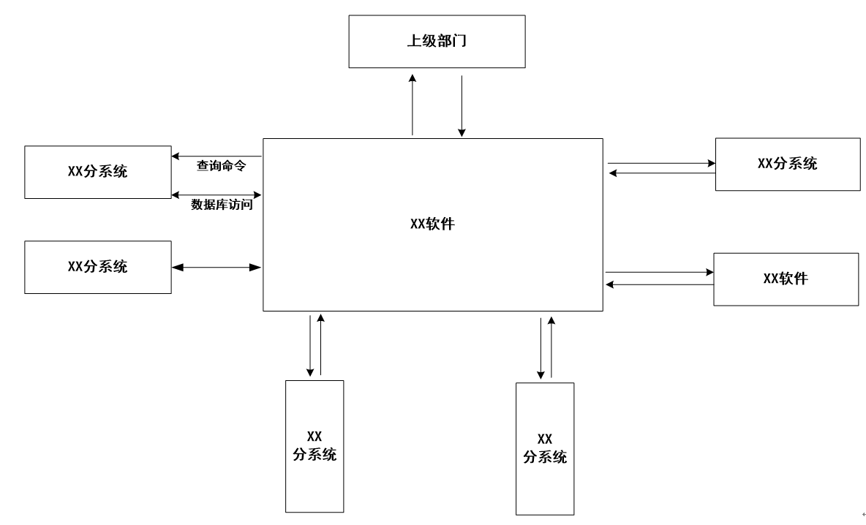

图 2‑1 XXX用例图

## 功能模块的划分

本部分可通过框图等形式给出软件的功能组成，概述各项功能，并解释它们之间的关系。本章可从任务书或方案中摘录和本软件相关的功能。本章应力求使读者第一次阅读本文档时，能够理解软件的功能，并能够辅助阅读和理解后续章节的细节描述。 对于有多种运行模式，不同运行模式下功能不同的软件，可以先按运行模式、再按功能模块组织各功能和功能的描述。

## 软件业务流程

给出系统中与软件相关的业务流程（可使用流程图、活动图、时序图进行描述，图 4-3为流程图示例），并建立业务流程与后续功能描述的对应关系。业务流程中涉及的实体应和软件的功能模块、系统中的其他软硬件配置项对应。业务流程中除了包含软件与人的交互外，必要时还包括人与人，组织与组织间的交互。

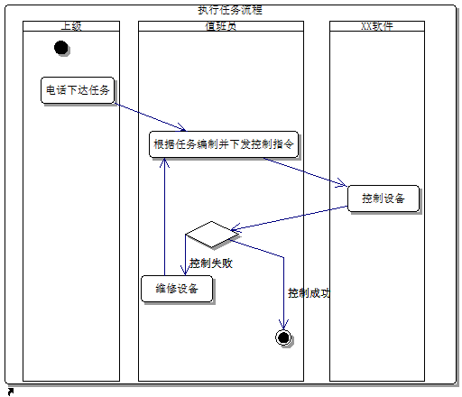

图 4‑3 软件业务流程图

1. 脚注示例